箴言中学2019年上学期高一第三次月考历史试题
时量：80分钟 分值：100分

一．选择题：（本题包括40道小题，每小题1.5分，共60分。在每小题给出的四个选项中，只有一个选项是符合题目要求的。）
1.据统计，魏晋南北朝时期官绅的墓志多数署郡望（世家大族的籍贯族源地），而唐代官绅墓葬中，80%的墓志署名只写官衔，仅有8%的以郡望署名。出现这种变化表明
A. 民族融合淡化了族群间的差异 B. 唐代旧的门阀政治逐渐走向衰落
C. 宗法制是维持家族郡望的关键 D. 唐代由门第社会向平民社会转变
2．英国历史学家约翰·索利说：“如今有个趋势，人民怀念她的民主制度，并将其视为所有现代民主制度的源头。”这里的“她”指的是
A．斯巴达 B．雅典 C．罗马共和国 D．罗马帝国
3.苏格拉底指出，“如果不被他们认为是行家的人想要提出建议，那么无论他多么英俊和富有，或者他的出身有多么高贵，其结果都不会有什么区别，参加公民大会的成员会纷纷对他嗤之以鼻。”这番话表明苏格拉底认为雅典民主政治
A. 保障了公民充分享有民主权利 B. 适应了雅典社会发展的需要
C. 实际上仍然是少数人专制独裁 D. 导致外行治国具有明显缺陷
4. 德国文学家歌德说，罗马法“如同潜入水下的一只鸭子，虽然一次次将自己隐藏于波光水影之下，但却从来没有消失，而且总是一次次抖擞精神更加饱满地重新出现”，对此的正确理解应是，罗马法
A. 是近代欧洲大陆国家法律的基础 B. 为欧洲近代社会确立了行为规范
C. 所维护的民主制度历史影响深远 D. 不断地改变了欧洲历史发展方向
5．某导演创作了一部电视片《建国初期的政治建设》。下列题材可以入选的有
①历史新纪元---开国大典 ②以和平代替武力——《告台湾同胞书》发表
③长期共存，互相监督——人民民主统一战线的新阶段
④全国人大九届二次会议——依法治国基本方略写入宪法
A．①③ B．②④ C．③④ D．①②④
6．《汉书·贡禹传》载：“故时齐三服官输物不过十笥（盛衣物或饭食等的方形竹器），方今齐三服官作工各数千人，一岁费数钜万。”材料反映汉代
A．官营纺织业技术水平高超 B．政府鼓励民营手工业发展
C．官营纺织业规模大、耗资多 D．手工业产品大量投放市场
7．春秋战国时期，导致井田制瓦解和封建土地所有制形成的根本原因是
A．“礼乐征伐自诸侯和大夫出” B．“废井田，开阡陌”
C．“相地而衰征”“履亩而税” D．“宗庙之牺，为畎亩之勤”
8.据吴慧《中国历代粮食亩产研究》可知，汉代粮食亩产已达到一定水平。明和清前期，随着稻田复种指数增加，玉米、甘薯种植推广，亩产又有一定的提高。但从汉代到清中叶的两千年中，粮食亩产只增长了39%。导致明清粮食亩产增长缓慢的主要原因是
A. 商品经济繁荣冲击农业生产 B. 残酷的封建剥削严重伤农
C. 农业生产技术发展长期停滞 D. 生产方式制约生产力提高
9．文学作品是研究历史的重要史料之一，元稹在《织女词》中描述到：“东家头白双女儿，为解挑纹嫁不得”。各地还有所谓“祖传秘方”的存在。上述现象最能说明
A. 古代手工业技术传承的特点 B. 民营手工业与市场联系密切
C. 手工业专业生产水平提高 D. 古代妇女的社会地位低下
10．《宋代经济史》记载：官窑往往随着政治风云的变幻而兴衰不已，以至成为历史的足迹。就此而论，他们远不如民窑富有生命力。”中国古代民窑更具有生命力的主要原因是
A. 资金雄厚 B. 技术领先
C. 劳动力充足 D. 市场广阔
11．贡德·弗兰克在《白银资本》一书中认为，19世纪初期以前中国是世界上最大的经济体，也是世界经济的中心，中国产品出口到国外都是出超。16—18世纪流入中国的白银占世界白银产量的一半，白银成为国际贸易中的硬通货，就是因为中国使用白银。这说明16—18世纪
A. 中国是世界上最先进、最发达的国家 B. 中国的发展代表了世界经济的发展方向
C. 中国是世界经济贸易中心和货币体制的领跑者 D. 是中国历史上对外贸易最发达的时期
12．推动地理大发现和早期殖民扩张的条件中不包括
A．东西方传统的贸易商路被奥斯曼土耳其垄断 B．航海技术的改进和知识的增长
C．银行业、信贷业的发展、股份公司的出现 D．政府的支持和军事技术的进步
13.西班牙在美洲的主要黄金来源地是新格拉纳达。到1600年，从这里出口了400多万盎司的黄金。新格拉纳达的黄金产量逐步上升，到18世纪，其产量约为16世纪产量的三倍。这些黄金的流入直接导致西班牙
A. 物价上涨，冲击封建生产关系 B. 国力增强，确立世界霸主地位
C. 贸易发达，成为世界市场中心 D. 资本积累，引发本国工业革命
14.历史学者艾弗瑞·克罗斯比的《哥伦布大交换》说：哥伦布大交换是一场东半球与西半球之间生物、农作物、人种（包括黑奴）、文化、传染病甚至思想观念的突发性交流。它是人类历史上的跨越种族的一件重要事件。“哥伦布大交换”导致了
A. 天主教由美洲东传 B. 欧洲工业文明的确立
C. 世界市场的雏形出现 D. 英国成为新贸易中心
15．有国外学者说，如果世界历史结束于1820年，一部此前300年全球经济史的主体就会是东亚；只有结尾的简短一章可能提到遥远的大西洋沿岸。这里的“结尾的简短一章”主要指的是
A．新航路的开辟 B．西方早期殖民扩张
C．工业革命 D．资本主义世界体系确立
16．工业革命使“东方从属于西方”。这里的“东方从属于西方”的本质含义是
A．亚太地区的历史进程落后于西方 B．西方国家在东方建立起殖民统治体系
C．亚太国家的社会形态逐渐西方化 D．东方沦为西方的商品市场和原料产地
17．19世纪晚期，推动石油开采业发展和石油化工工业产生的直接原因是
A．电力的广泛使用 B．内燃机的发明
C．飞机制造业的发展 D．垄断组织的出现
18．两次工业革命对世界历史发展最深远的影响是
A．推动了资产阶级革命运动的兴起 B．推动了生产组织方式的变化
C．促进了资本主义国家经济的发展 D．促使世界市场最终形成
19.19世纪中期以后，中国市场上的洋货日益增多，火柴、洋布等用品“虽穷乡僻壤，求之于市，必有所供”。这种状况表明
A. 商品经济基本取代自然经济 B. 中国开始丧失关税主权
C. 民众生活与世界市场联系日趋密切 D. 中国市场由被动开放转为主动开放
20.开平煤矿正式投产时，土煤在国内从一个通商口岸装船到另一个通商口岸卸货，须缴纳出口税和复进口税，每吨税金达1两以上，比洋煤进口税多20余倍。李鸿章奏准开平所产之煤出口税每吨减1钱。这一举措
A. 保证了煤矿业稳健发展 B. 加强了对开平煤矿的管理
C. 摆脱了列强对煤矿业的控制 D. 增强了洋务派兴办矿业的信心
21. 1904～1907年中国兴起了一个兴办实业的新浪潮，有人描述当时的情景说：“相信能认购一股就等于收回一份利权，于是争相认购股份，引起了全国到处创办股份、合伙或独资经营的新企业。”以上材料说明这次兴办实业的浪潮
A. 与中国人民挽救民族危机相联系，带有爱国的性质
B. 直接推动力是清政府放宽对民间设厂限制
C. 欧洲列强放宽了对中国经济侵略是主要原因
D. 是民国政府鼓励发展实业政策的结果
22.1917年12月，北洋政府税务处宣布：“以后凡属手工所织之布，除仍照案由海关征收每百斤出口正税银l两外，其应纳50里内常关税项应予一体豁免。”这一规定旨在
A. 推进民族工业近代化 B. 保护国货市场竞争力
C. 改善对外贸易环境 D. 促进自然经济瓦解
23.下图是我国近代民族资本主义工业发展变化示意图，图中横坐标表示其阶段特征。下面是
四位同学分别在2、3、5、6处填写的诗意性文字说明，其中，表述比较准确的一组是
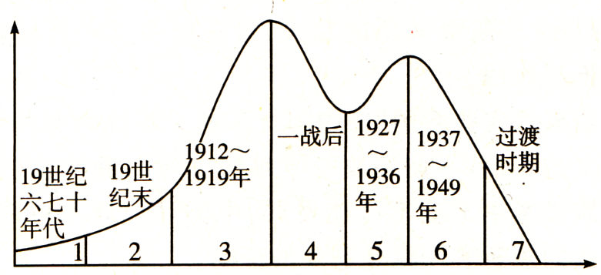
A.万马齐喑究可哀；小荷才露尖尖角；
千树万树梨花开；柳暗花明又一村；
B.小荷才露尖尖角；千树万树梨花开；
柳暗花明又一村；万马齐喑究可哀；
C.千树万树梨花开；柳暗花明又一村；
万马齐喑究可哀；小荷才露尖尖角；
D.柳暗花明又一村；万马齐喑究可哀；
小荷才露尖尖角；千树万树梨花开；
24.1937年国民政府对民营工商业的贷款为14.71亿元，1939年增至25.78亿元。政府还从国外购得五金、化学、电气等器材，以低价供给民营厂矿。国民政府扶持民营工矿业的主要目的是
A. 开展国民经济建设运动 B. 服务战时形势的需要
C. 抑制官僚资本的膨胀 D. 建立完整的工业体系
25．李鸿章曾说：“中国欲自强，则莫如学习外国利器。”下列企业能够验证上述观点的是
①江南制造总局 ②福州船政局 ③开平煤矿 ④汉阳铁厂
A．①②④ B．①② C．②④ D．②③④
26．19世纪七八十年代，中国不少民族企业在内地创办却在香港注册。产生该现象的主要原因是
A．外国资本主义的阻挠 B．香港政府的政策优惠
C．本国封建势力的压迫 D．民族工业的资金匮乏
27．1895年—1913年间，民族资本工业发展速度年均15%，比第一次世界大战列强无暇东顾期间的发展速度还略高一点。其主要原因是
A．社会环境安定 B．列强放松经济侵略
C．政府政策支持 D．国家大力干预经济
28.近代中国民族工业发展过程中，涌现出张謇的大生纱厂、荣氏兄弟的福新面粉公司等一批民族企业。但细究其发展历程，大多坎坷崎岖，其根源是
A. 自给自足的自然经济 B. 半殖民地半封建的社会性质
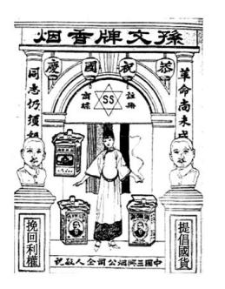
C. 重农抑商的传统政策 D. 封闭保守的思想观念
29．下图是上海三兴烟草公司（成立于1924年，位于上海美租界）刊登在1926年10月10日《申报》上的一则“孙文牌香烟”广告。关于该广告发布背景说法正确的是
①广告反映民族工业发展迎来了短暂的春天
②广告发布时孙文已经逝世
③广告体现了民族资本家的爱国精神
④广告反映群众性反帝爱国运动对民族工业的推动作用
⑤广告反映“国民经济建设运动”促进了民族工业的发展
A. ①③④⑤ B. ②③④⑤ C. ②③④ D. ③④⑤
30.“一五”期间，钢铁厂、有色金属冶炼厂、化工企业，主要摆在矿产资源丰富或能源供应充足的地区；机械加工企业，主要摆在原材料生产基地附近；国防工业企业，除有些造船厂外，主要摆在后方地区。由此可见，“一五”期间的企业布局
A. 着眼于国民经济发展的实际 B. 推动了落后地区的经济发展
C. 有利于社会生产的迅速恢复 D. 避免了重工业投资的盲目性
31.1961年，中共中央颁布了“农业六十条（修正案）”，缩小社队规模，取消公共食堂制；对于供给制问题，规定社员一切收入都“按劳动工分进行分配”。这一修正案
A. 推动了经济体制改革 B. 完成了国民经济的恢复
C. 结束了人民公社体制 D. 调整了农业的生产关系
32.1962年，我国县以上的工业企业减少2万个，加上1961年减少的2.4万个，共计减少了4.4万个，相当于1960年底工业企业总数的45%。1962年工业总产值指标比1960年下降了47%，重工业下降了57%，轻工业下降了26%。同时，还切实调整了所保留的工业企业的管理。这些政策在当时
A. 解决了农轻重比例失调的问题 B. 增加了国家的财政收入
C. 使企业经济效益明显改善 D. 纠正了党内“左”的错误
33.1978年11月，国务院副总理王震访问了英国一位失业工人家庭，发现自己的工资仅仅是伦敦一个垃圾收集工的1/6，原来处于“水深火热”之中的英国工人，生活水平竟然比中国的副总理还高。这一事例说明，当时中央实行改革开放政策旨在
A. 推动第三次科技革命的扩展 B. 和资本主义制度一较高下
C. 发展生产力提高国人生活水平 D. 效仿西方国家实行福利制度
34.王圣志在《小岗村的四次红手印》中写道：“30年前的分田单干，只能保证肚子问题，不能保证致富。只有全村一盘棋，搞现代农业，小岗才能大发展。……2006年1月25日，小岗村党支部书记沈浩提出把土地集中起来，以安徽省凤阳县小岗村发展合作社为龙头，整合资源搞适度规模经营，村民以土地持股的形式加入合作社。”对上述材料理解正确的是
A. 小岗村的合作社是退回到人民公社的老路 B. 土地作为私有财产入股符合国家土地政策
C. 家庭联产承包责任制调动了农民生产积极性 D. 集约式的规模经营是未来农业发展的方向
35.下面是1979—2009年我国国内生产总值增速（比上年增长）曲线图。
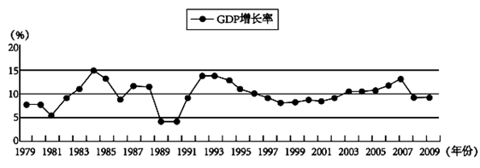
对80年代末的趋势解读正确的是
A. 国企改革一直停滞不前 B. GDP整体呈现大幅下滑
C. 经济环境影响经济增速 D. 结构调整影响经济的发展
36.“世界城市群的发展历程表明，中心城市与周边地区之间的关系，首先是集聚关系，然后是辐射关系。先把资源集聚到中心城市；然后中心城市又对周边地区产生辐射效应，帮助这些地区加快发展起来；最后中心城市与周边中小城市形成互相影响、互相依存的良性互动关系。”下列最能体现材料观点的是
A. 扬一益二 B. 广州十三行
C. 上海浦东 D. 新阿姆斯特丹
37.清末戏子杨月楼与富家女子私定婚姻，但是女方家庭从中作梗，利用官府势力将杨月楼打入大牢。《申报》自报道该案起就把处理该案的县令作为抨击对象，批评他无理无据乱判案，从而引起了社会较大反响。这主要说明《申报》
A. 注重重大新闻报道的连续性 B. 发挥了舆论监督司法的作用
C. 具有鲜明的政治立场和态度 D. 以维护民众利益为办报宗旨
38．1908年4月，上海公共租界英商电车公司颁布了乘车守则若干条，其中规定：不准在车辆行驶时上下车、不准头和手伸出车外、不准在车厢内吸烟、不得在车上讲污言秽语、不得在车中吐痰，不得醉酒乘车、不得穿着污秽衣衫上车、传染病患者不得乘车、不得带狗等动物上车等等。该守则
A. 提高了中华民国的国民素质 B. 只适用于租界内的中国人
C. 有利于市民公共意识养成 D. 促进了交通运输业的近代化
39.民国后，“婚礼铁路”作为时髦的象征，或为青年男女热衷的蜜月旅游交通工具。当时，京沪铁路公司瞄准了这一市场，为凸显“人情味和生意经”，效仿西方推广“蜜月旅行”。这一现象反映了
A. 民主共和观念逐渐深入人心 B. 新式交通改变了人们的观念
C. 对西方文化盲目肯定和效仿 D. 近代中国交通的殖民地特征
40.根据罗斯福总统的建议，国会授权政府设立工程振兴局，并拨款用于重新造林、修建住宅和兴办教育等，到1943年该局共花费了110亿美元用于繁多的兴建项目。这表明罗斯福希望
A. 借助多渠道提供就业机会 B. 采取金融手段以解决危机
C. 设立新的机构以控制市场 D. 通过制定法规来复兴经济
二．材料题：（第41题12分，第42题28分，共40分。）
41.阅读材料，回答问题。
材料一 中国古代的分权主要以君权与相权，决策权、执行权与监督权的划分为表现形式。……汉代以后，我国的决策权、执行权与监督权就正式分由不同机关行使，实现了在职能、权力和人员等三方面的分离，和现代国家三权分立的方式相似。有所不同的是，作为宪政国家基本政治制度一部分的分权体制是从总体上以对国家权力进行有效制约为目的而作出的政治安排，这三种权力的最终来源是人民，而我国古代无论决策、执行还是监督都直接或间接地对皇帝负责。……伯利克里时代的城邦政治制度和国家权力系统，已具备了近代国家所具有的行政、司法、监督等国家职能，并开始向分权的方向过渡。
——张治平《关于分权与制衡问题的探讨》
材料二 美国第四任总统麦迪逊在《辩论——美国制宪会议记录》一书中评论道：《联邦宪法》是一套“地域和体制的双向平衡机制”。朱雄在《论三权分立原则对美国政治体制的影响》中指出：1788年，美国联邦十三州的人民通过了近代世界史上第一部成文联邦宪法，它将孟德斯鸠的三权分立制衡理论作为宪法的核心，并对其进行创造性的发展，形成了特殊的“双重分权制衡”政府结构。
（1）依据材料一，中国的分权在隋唐时期最典型的制度表现是什么？从制度功能上指出古代中国的分权与古代雅典分权的根本不同。(6分)

（2）据材料二，美国第一部成文联邦宪法确立了怎样的“双重分权制衡”政治结构？（6分）

42．（28分）阅读以下材料回答问题。
从生活中寻找“历史”是我们学习历史的重要方法之一。依据下列材料，感受“生活中的工业文明”。
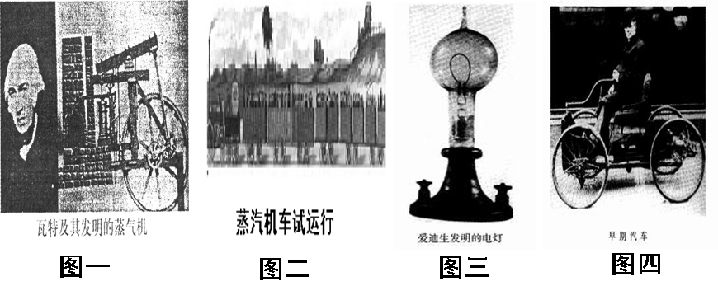
材料一

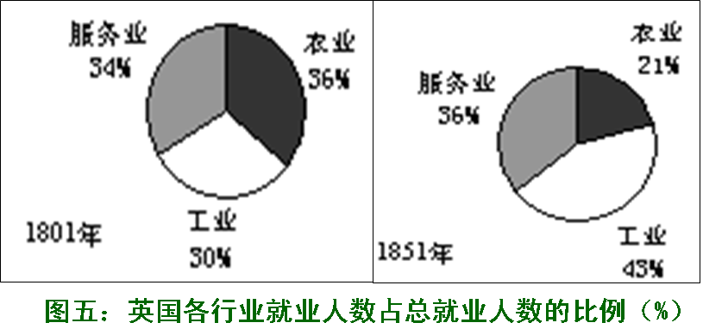
材料二

步骤一：走进历史，感受历史发展的巨大变化
（1）图一、图二的使用使人类社会进入什么时代？（2分）产生了哪些后果？（要求从三个方面回答：生产力、社会关系、对世界市场的影响方面）（6分）

步骤二：回归生活，感受生活中的“工业文明”
科技改善生活。我们今天日常生活中感受到工业文明的好处
（2）图三、图四反映了人类哪一次工业革命的情况？（2分）这一时期新兴产业有哪些（举三例）（6分）？图四的发明是由哪一发明直接引发的？（2分）

（3）图五反映了从1801年至1851年的50年间，英国各行业就业人数的比例发生了什么变化？（4分）导致这一变化的主要原因是什么？（2分）

步骤三：学会反思，感悟社会生活的真谛
（4）从工业革命以来的社会变化中，你能得到哪些启示？（4分）

